**岑溪市第一中学2020年12月广西普通高中学业水平考试**

**生物模拟试题2**

**(考试时间:90分钟;满分:100分)**

**本试卷分第Ⅰ卷(选择题)和第Ⅱ卷(非选择题)两部分。**

**考生注意:**

1. 答题前，考生务必将自己的考生号、姓名填写在试题卷答题卡上。

2.第Ⅰ卷每小题选出答案后，用2B铅笔把答题卡上对应题目的答案标号涂黑，如需改动，用橡皮擦擦干净后，再选涂其他答案标号。第Ⅱ卷用黑色字迹签字笔在答题卡上作答。在试题卷上作答，答案无效。

3.考试结束，监考员将试题卷和答题卡一并收回。

**第Ⅰ卷 (选择题70分)**

**一、选择题(本大题共35小题，每小题2分，共70分。每小题只有一个选项符合题意)**

（ ）1.除病毒外，所有生物体结构和功能的基本单位是

A.细胞 B.组织 C.器官 D.系统

（ ）2.花生种子富含脂肪，下列能把脂肪染成红色的试剂是

A.碘液 B.斐林试剂 C.双缩脲试剂 D.苏丹IV染液

（ ）3．有关组成生物体化学元素，下列叙述正确的是

A．组成生物体的化学元素在无机自然界都可以找到

B．细胞中的微量元素因含量极少而不如大量元素重要

C．碳元素是最基本的元素，原因是其在细胞干重中含量总是最多

D．核酸中的N存在于碱基中，蛋白质中的N主要存在于氨基酸的R基中

（ ）4．大肠杆菌是一类细菌，与动植物细胞相比，其细胞中没有

A．细胞膜 B．核糖体 C．核膜 D．核酸

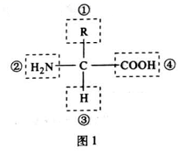（ ）5.新型冠状病毒的遗传物质是RNA，其基本组成单位是

A.葡萄糖 B.氨基酸 C.核糖核苷酸 D.脱氧核苷酸

（ ）6.右图是氨基酸分子结构通式，图中表示氨基的是

A.① B.② C.③ D.④

（ ）7.生物膜的基本支架是

A.糖类 B.蛋白质 C.纤维素和果胶 D.磷脂双分子层

（ ）8.光合作用所需的CO2进入叶肉细胞的方式是

A.胞吐 B.自由扩散 C.协助扩散 D.主动运输

（ ）9.淀粉酶只能催化淀粉水解，不能催化蔗糖水解，这说明该酶具有的特性是

A.稳定性 B.高效性 C.专一性 D.作用条件较温和

（ ）10.稻田需要定期排水，否则水稻幼根因缺氧而变黑、腐烂，其原因是水稻的根细胞进行无氧呼吸会产生有毒害作用的物质，该物质是

A. 蛋白质 B.葡萄糖 C.脂肪 D.酒精

（ ）11．右图为ATP与ADP相互转化的关系式，相关叙述错误的是

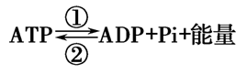A．ATP中有两个高能磷酸键，A代表腺嘌呤

B．人体细胞中②过程一般与细胞呼吸相联系

C．①过程能直接为荧火虫发光提供能量

D．图示的能量供应机制是生物界的共性

（ ）12.在植物细胞有丝分裂过程中，染色体的形态比较稳定，数目比较清晰的时期是

A.分裂间期 B.分裂前期 C.分裂中期 D.分裂后期

（ ）13.由基因所决定的细胞自动结束生命的过程，叫做

A.细胞分裂 B.细胞分化 C.细胞凋亡 D.细胞癌变

（ ）14.豌豆有多种性状，其中高茎和矮茎是一对

A.显性性状 B.隐性性状 C.优良性状 D.相对性状

（ ）15.孟德尔通过豌豆杂交实验，发现遗传的分离定律和自由组合定律，其用到的主要科学研究方法是

A.差速离心法 B.假说—演绎法 C.类比推理法 D.同位素标记法

（ ）16．采用下列哪一组方法，可以依次解决①～③中的遗传问题

①鉴定一只果蝇是否为纯合子 ②区分一对相对性状的显隐性 ③不断提高小麦抗病品种的纯合度

1. 杂交、自交、测交   B．测交、杂交、自交

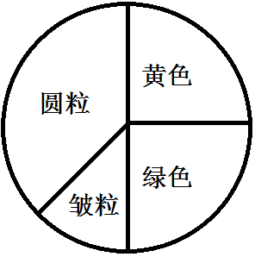C．测交、测交、杂交  D．杂交、杂交、杂交

（ ）17.两株豌豆进行杂交，得到如右图所示的结果，其中黄色（Y）对绿色（y）显性，圆粒（R）对皱粒(r)显性。则亲本的基因型是

A. YyRR×YYRr B. YyRr×Yyrr

C. YyRr×yyRr D. YyRr×YYRr

（ ）18.下图中，发生同源染色体两两配对(联会)的细胞是

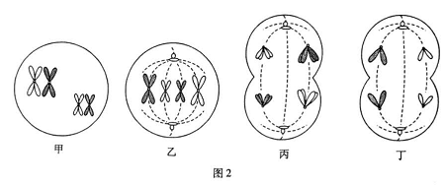

A.甲 B.乙 C.丙 D.丁

（ ）19.人类先天愚型（21三体综合征）属于

1. 单基因遗传病 B.多基因遗传病
2. 染色体结构异常遗传病 D.染色体数目异常遗传病

（ ）20.在遗传信息的翻译过程中，能识别并转运氨基酸到核糖体中的物质是

A. DNA B.tRNA C. rRNA D.mRNA

（ ）21.高等生物在自然状态下，大约103～108个生殖细胞中，才会有1个生殖细胞发生基因突变，这说明基因突变是

A.普遍存在的 B.不定向的 C.随机发生的 D.频率很低的

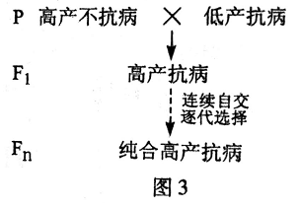（ ）22.右图表示利用高产不抗病和低产抗病的两个小麦品种，培育纯合高产抗病小麦品种的过程，这种育种方法是

A.杂交育种

B.诱变育种

C.单倍体育种

D.多倍体育种

（ ）23.根据现代生物进化理论观点，决定生物进化方向的是

A.自然选择 B.基因突变 C.基因重组 D.染色体变异

（ ）24.人体内细胞与外界环境进行物质交换的媒介是

A外环境 B.内环境 C.泌尿系统 D.消化系统

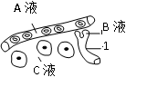（ ）25.右图表示人体皮下的组织，A、B、C表示细胞外液。下列叙述错误的是

A．结构1的管壁细胞生活的内环境为B和C

B．细胞代谢产生酸性物质后，A的pH仍将保持相对稳定

C．长期蛋白质营养不足会导致A渗透压降低，引起组织水肿

D. 当C的渗透压升高时，下丘脑分泌的抗利尿激素将会减少

（ ）26.正常情况下，饭后人体血液中胰岛素含量会增加。下列能分泌胰岛素的细胞是

A.胰岛B细胞 B.胰岛A细胞 C.效应T细胞 D.垂体细胞

（ ）27．艾滋病已被全世界广泛关注。下列有关艾滋病的说法中，错误的是

A．HIV侵入人体，主要攻击T淋巴细胞，破坏人体的免疫功能

B．艾滋病主要通过性接触、血液和母婴三种途径传播

C．与艾滋病人握手和共进晚餐不会感染艾滋病毒HIV

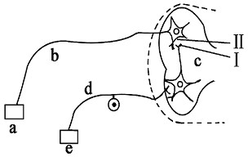D．艾滋病是一种传染病，也是一种遗传病

（ ）28. 右图是反射弧的模式图(a、b、c、d、e表示反射弧的组成部分，Ⅰ、Ⅱ表示突触的组成部分)，下列有关叙述，错误的是

A．正常机体内兴奋在反射弧中的传导是单向的

B．Ⅱ处发生的信号转化是化学信号→电信号

C．切断d、刺激b，也能发生反射

D．a是效应器，e是感受器

（ ）29.在人体体液免疫中，抗体发挥重要作用。下列能产生抗体的细胞是

A.红细胞 B.浆细胞 C.吞噬细胞 D.淋巴细胞

（ ）30．荷兰学者温特在1928年利用燕麦胚芽鞘所做的相关实验如右图所示。该实验结果不能证明的是

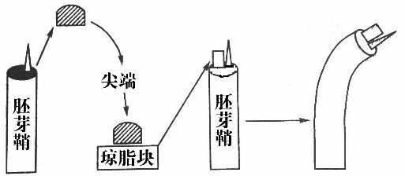

A．该物质能促进胚芽鞘的生长 B．影响生长的物质自顶端向下运输

C．胚芽鞘顶端能产生影响生长的物质 D．单侧光使该物质在胚芽鞘内呈不均匀分布

（ ）31.人们将盆景横放一段时间，再正放一段时间（如下图所示），导致茎弯曲向上生长的主要原因是

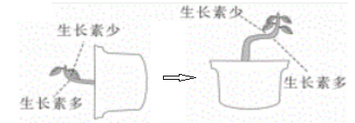

A．赤霉素分布不均 B．乙烯分布不均

C．生长素分布不均 D．脱落酸分布不均

（ ）32.调查某校园草地上狗尾巴草的种群密度，通常采用的方法是

A.样方法 B.标志重捕法 C.逐个计数法 D.取样器取样法

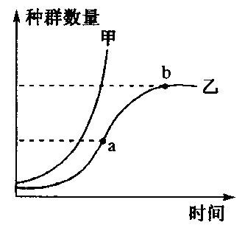（ ）33．甲、乙两种群的增长曲线如右下图所示，有关叙述错误的是

A．自然界绝大多数种群的增长与甲相同

B．a点时乙种群的年龄组成为增长型

C．ab段乙种群的出生率大于死亡率

D．当乙种群数量到达b点后将保持相对稳定

（ ）34.下列各项信息中，属于行为信息的是

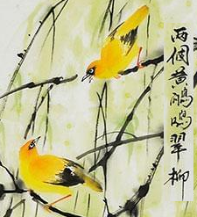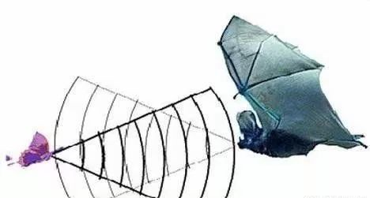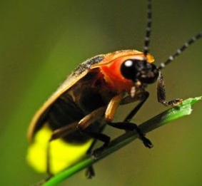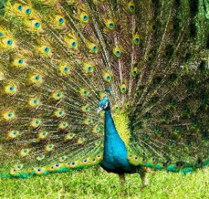

A.两个黄鹂鸣翠柳 B.蝙蝠的“回声定位” C.萤火虫发光 D.孔雀开屏

（ ）35.“绿水青山就是金山银山”。下列人类活动与该理念不相符的是

A.随意排放工业废水 B.退耕还林、还草、还湖

C.分类投放生活垃圾 D.植树造林防止土地沙漠化

**第Ⅱ卷 (非选择题30分)**

**二、非选择题(本大题共6小题，共30分)**

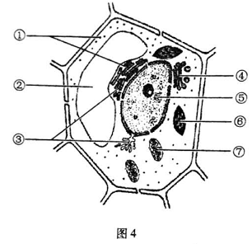36.(5分)细胞是最基本的生命系统。图4为植物细胞亚显微结构示意图。据图分析回答。（[ ]中填序号，横线上填文字)

(1)蛋白质是生命活动的主要承担者，[①] 是“生产蛋白质的机器”。

(2)图中具有两层膜的细胞器是[ ] 和[⑦]，其中[⑦] 是细胞进行有氧呼吸的主要场所。

(3)细胞核中染色体的主要成分是 。

(4)若该细胞表示的是洋葱根尖分生区细胞，则不应具有的细胞器是[②] 和[⑥]。

37.(5分)下图是绿色植物光合作用过程的图解。据图分析回答。(Ⅰ、Ⅱ代表生理过程，①②、③代表物质)

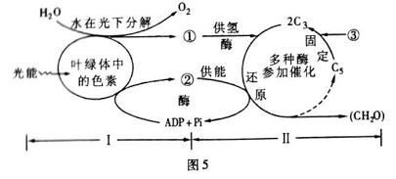

(1)图中①、②两种物质分别是:① ，② 。

(2)光合作用产生**O2**的过程发生在[ Ⅰ] 阶段，固定**CO2**的过程发生在[ Ⅱ ]阶段，其发生的场所是 。

(3)吸收光能的色素分布在叶绿体的 薄膜上。

38.(5分)右下图是突触的亚显微结构示意图。据图分析回答。([ ]中填序号，横线上填文字)

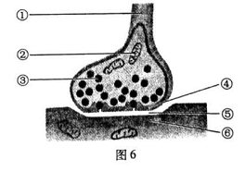(1)兴奋在神经元之间的传递要通过图示的结构完成。图中[⑤]是 ，[⑥]是 。

(2)当神经冲动传来时，突触前膜内的[③] 受到刺激，就会释放 ，与突触后膜上的特异性受体结合，引发突触后膜电位变化，即引发一次新的神经冲动。

(3)兴奋在神经元之间的传递是单向的，图中兴奋传递方向只能是 (填“④→⑥”或“⑥→④”)。

39.(5分)某遗传病是由常染色体上一对等位基因(A、a)控制的。右下图是某家庭该病的遗传系谱图。据图分析回答。

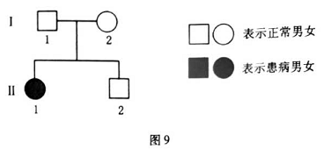(1)该病是 (填“显”或“隐”)性遗传病。

(2)Ⅱ1的基因型为 ，根据遗传定律可以推断：Ⅰ代的基因型为 。

(3)根据图示，Ⅱ2的基因型为 。

(4)若这对夫妇再生一个孩子，则该孩子是正常女孩的概率是 。

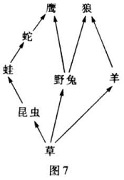40.(5分)右图为某生态系统的部分食物网。据图分析回答

(1)从生态系统的组成成分看，草是 ，蛙是 级消费者。

(2)该食物网中鹰属于第 营养级，蛇与鹰的种间关系是 。

(3)生态系统的能量流动具有 的特点，因此生态系统中食物链一般不超过5个营养级。

41. （5分）某学校的生物兴趣小组利用酵母菌探究细胞呼吸类型，实验装置如下图所示，请据图回答：

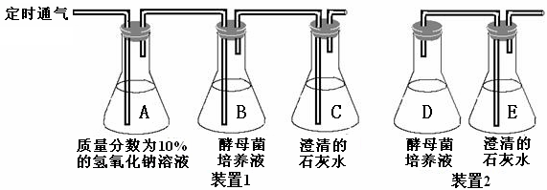

（1）实验装置C、E 中澄清石灰水的作用是 ，进入B瓶的空气要先经过NaOH处理，是为了排除 对实验结果的干扰。

（2）该实验的自变量是 ，而温度、pH、培养液浓度等条件均是无关变量。

（3）取 （填字母）瓶中的溶液加入橙色的重铬酸钾溶液，在酸性条件下发生反应，变成灰绿色，可检测酒精的产生。

（4）实验结论是 。

**2020年12月广西普通高中学业水平考试**

**生物模拟试题2**

参考答案

一、选择题

1.A 2. D 3.A 4. C 5.C 6. B 7. D 8.B 9. C 10.D

11.A 12.C 13. C 14.D 15.B 16.B 17.C 18. A 19.D 20.B

21.D 22.A 23. A 24.B 25.D 26.A 27.D 28.C 29.B 30.D

31.C 32. A 33.A 34.D 35.A

二、非选择题

36. (1)核糖体 (2)⑥叶绿体 线粒体

(3) DNA和 蛋白质(无顺序要求) (4)大液泡

37. (1)[H](或还原氢或还原型辅酶Ⅱ或NADPH) ATP(或三磷酸腺苷)

(2)光反应 叶绿体基质 (3)类囊体(或基粒)

38. (1)突触间隙 突触后膜 (2)突触小泡 神经递质 (3)④ ⑥

39.(1)隐 (2) aa Aa×Aa (3)AA 、 Aa(无顺序要求) (2)3/8

40.(1)生产者 次 (2)三 、 五(无顺序要求) 捕食和竞争 (3)单向流动、逐级递减

41.（1）检验CO2  空气中的CO2  （2）有无氧气（是否通入空气） （3）D

（4）酵母菌在有氧和无氧条件下都能进行呼吸（产生CO2 ）